F
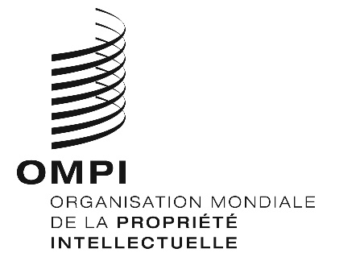
B/EC/64/1
ORIGINAL : anglais
DATE : 7 décembre 2018

Union internationale pour la protection des œuvres littéraires et artistiques (Union de Berne)

Comité exécutif
Soixante-quatrième session (49e session ordinaire)
Genève, 24 septembre – 2 octobre 2018
rapport
adopté par le comité exécutif
- Le comité exécutif avait à examiner les points suivants de l’ordre du jour unifié (document A/58/1) : 1, 2, 3, 4, 5, 6, 8, 9, 11.ii), 12, 29 et 30.
- Le rapport sur ces points figure dans le rapport général (document A/58/11).
- M. Henning Envall (Suède) a été élu président du comité exécutif.
[Fin du document]

